靜宜大學體育室競賽活動辦理成果紀錄表
填表日期： 111 年 11 月 10 日
壹、活動基本資料
承辦單位 | 靜宜大學男女子排球隊
活動時間 | 自 111 年 10 月 11 日 至 111 年 11月 10 日
比賽地點 | 綜合球館、室外排球場
活動名稱 | 111學年度全校新生盃排球錦標賽
貳、活動內容
本次活動於10月11日至11月10日期間舉辦新生盃排球賽，活動由體育室李晨鐘老師、劉麗芳老師及陳建安老師指導男子、女子排球校代表隊承辦。參加選手計男生27隊279人，女生25隊240人，總計519位選手。
所有賽程共計96場球賽，每場比賽到場的師生平均約200人次，總計參與觀眾數約1500人次，現場有多系教師及系自組啦啦加油團參與情況非常熱烈，體育室主任、晨鐘老師及麗芳老師也多次到場關心同學賽事狀況給予支持與鼓勵。11月10日晚間男、女子組冠、亞軍決賽後，立即邀請到場加油的老師、晨鐘老師及麗芳老師進行頒獎，整起賽事圓滿完成。
新生盃排球賽由排球校代表隊規劃承辦，隊員多能藉此學習賽事行政事務、規則技術及裁判執法相關知能，隊員收穫頗豐。
參、賽會成績
男子組 女子組
第一名 會計A 國企A
第二名 財金B 社工A
第三名 資傳A 中文
第四名 資管 西文A
肆、活動照片
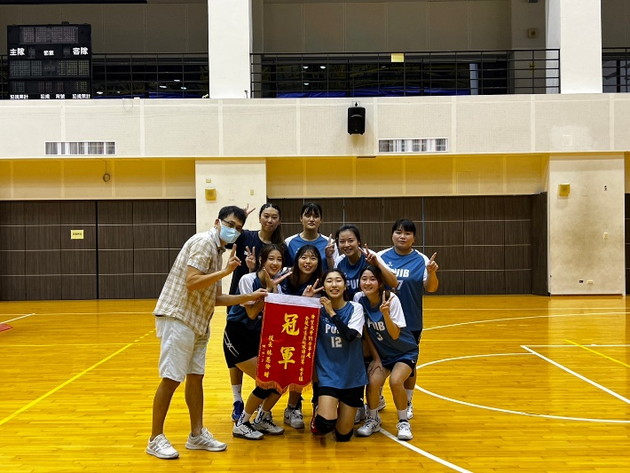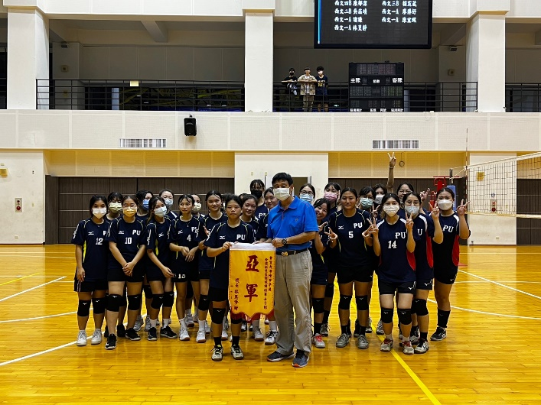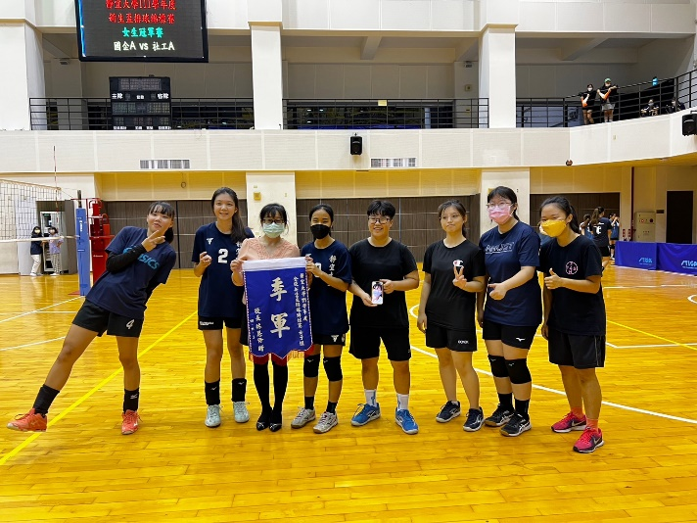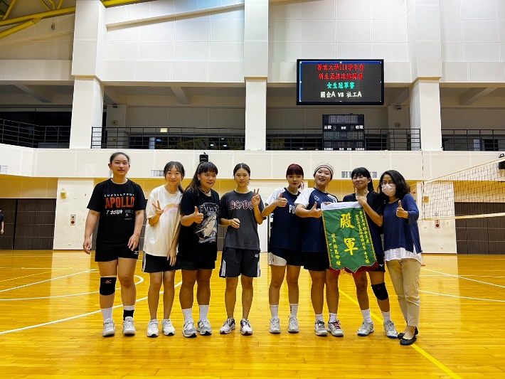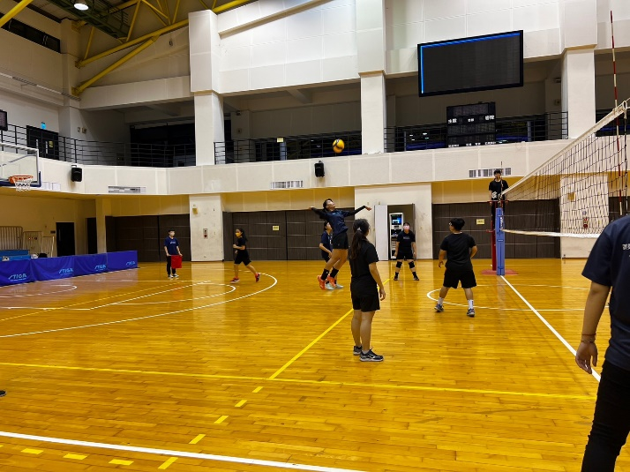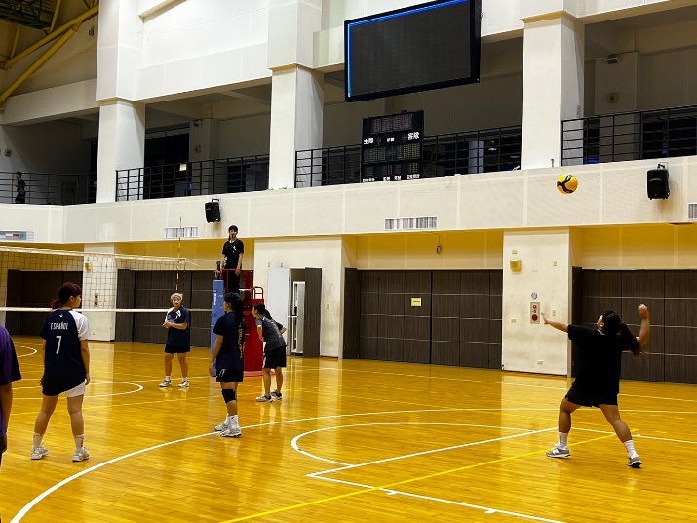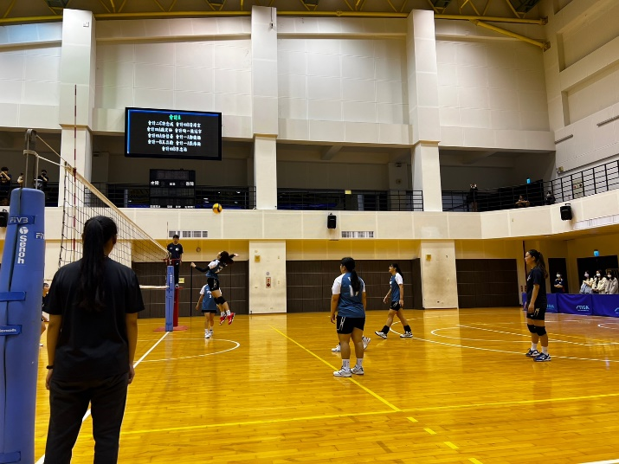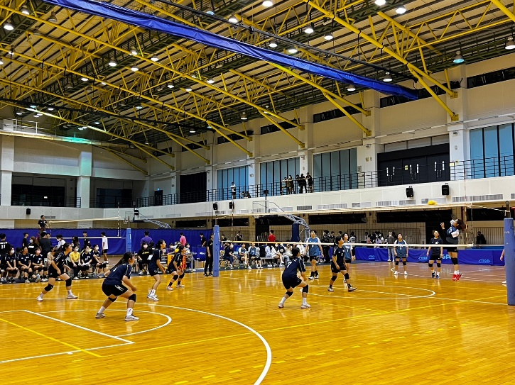
申明：本人同意將此報告內容收錄於靜宜大學有關刊物或網頁。
填表人姓名：顏羽鈴

